06.02.2020 09:12

**АГИКИ организует Всероссийский молодежный фестиваль исполнителей эпоса**

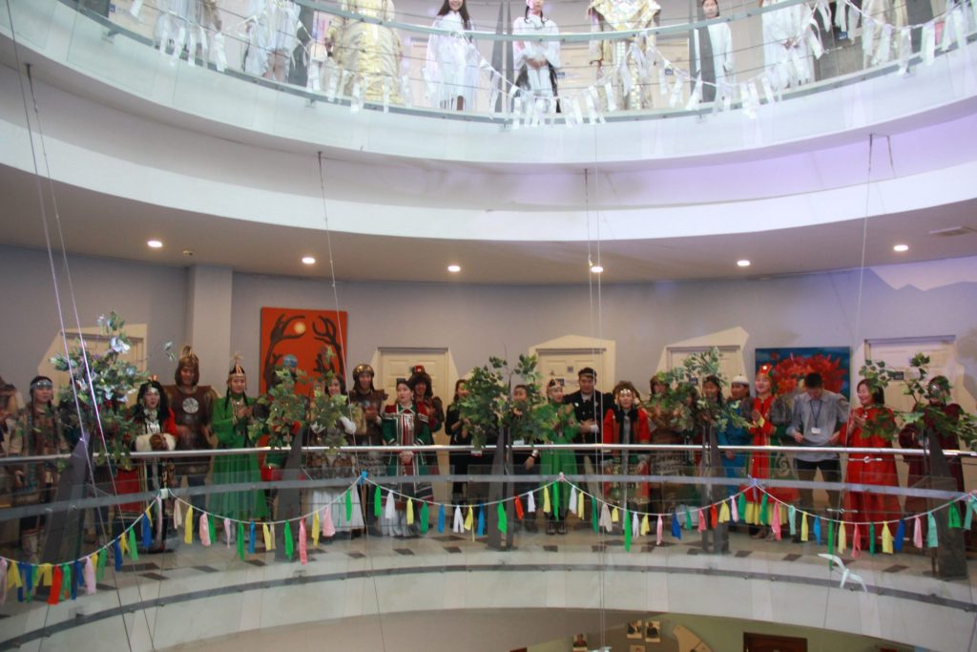

2-3 марта 2020 года в столице республике Саха (Якутия) - в городе Якутске пройдет Всероссийский фестиваль исполнителей «Эпосы народов России».

У многих народов мира есть свои эпосы. Уникальность этого жанра в его архаичности и аутентичности. С момента зарождения могут пройти тысячелетия, гибнуть цивилизации, исчезать государства, а эпос остается как живой источник памяти народа. Поэтому одна из задач, стоящих сегодня перед человечеством - сохранение эпоса всех народов. Многие из них в эпоху обезличенной урбанизации находятся на уровне забвения и даже исчезновения.



Миссия Всероссийского молодежного фестиваля исполнителей «Эпосы народов России», который пройдет в Якутске 2-3 марта 2020 года более чем актуальная. Если молодежь сегодня начнет исполнять эпосы своего народа, то надежда на их сохранение и возрождение начнет обретать реальные очертания. Фестиваль проводит Арктический государственный институт культуры и искусств, который с этим проектом выиграл грант конкурса молодежных инициатив фестиваля творческих сообществ «Таврида – Арт». Организаторами фестиваля помимо АГИКИ и фестиваля молодых деятелей культуры «Таврида-Арт» являются Федеральное агентство по делам молодежи (Росмолодежь), Театр Олонхо», общественные организации «Ассоциация олонхо» и «Ыччат олонхосут». Фестиваль проходит в республике Саха (Якутия) - на родине Олонхо, признанного ЮНЕСКО шедевром всемирного устного и нематериального наследия человечества.

Цель фестиваля – сохранение нематериального культурного наследия народов России, пропаганда и развитие традиционного устного исполнения и аутентичного сказительства эпоса, популяризация эпической культуры в молодежной среде. Среди конкретных задач, которые ставит перед собой этот форум - сохранение и возрождение традиционного исполнения эпоса и поддержка и выявление молодых исполнителей, которые должны общаться, слушать, делиться знаниями, опытом, учиться у носителей и знатоков эпоса, повышать свой профессиональный исполнительский уровень.

Во время фестиваля пройдут выступления участников, мастер - классы от ведущих эпосоведов, носителей традиционной культуры этносов России. Также центральным событием станет дискуссионная площадка «Эпос в киберпространстве», который призван будет привлечь общественное внимание к проблемам сохранения, ревитализации и популяризации эпосов народов России. Главный идейный вдохновитель конкурса, автор проекта, посол первого Всероссийского фестиваля «Таврида-арт», доцент, заведующая кафедрой национальной художественной культуры АГИКИ Зоя СТРЕКАЛОВСКАЯ.

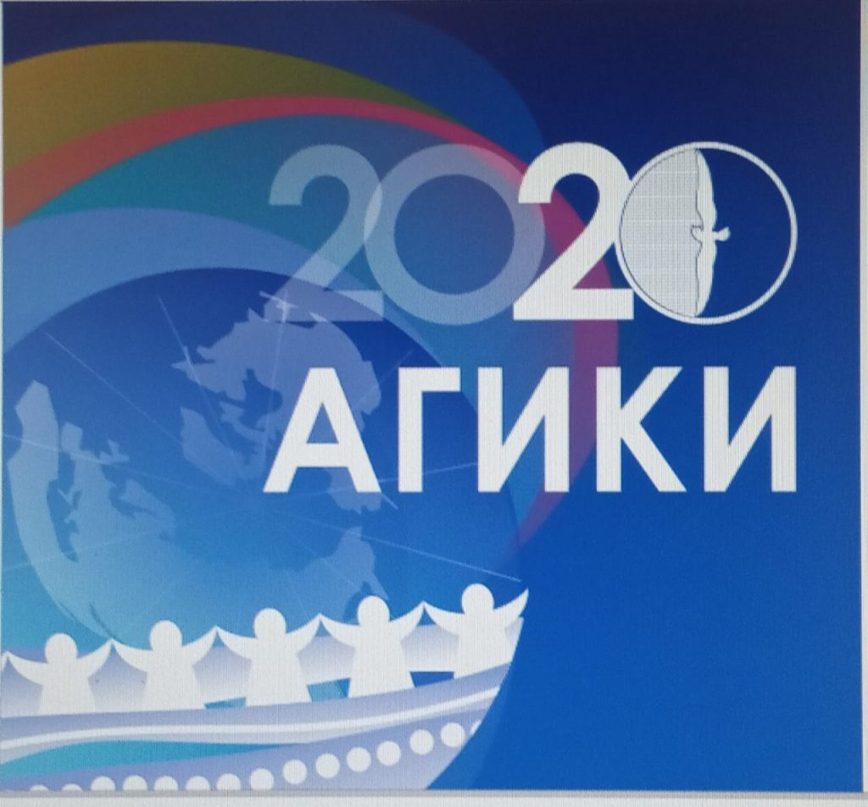

Фото: Пресс-служба АГИКИ.

Источник: Пресс-служба АГИКИ.